**Председатель Контрольно-счетной палаты Талдомского городского округа принял участие в заседании Совета депутатов**

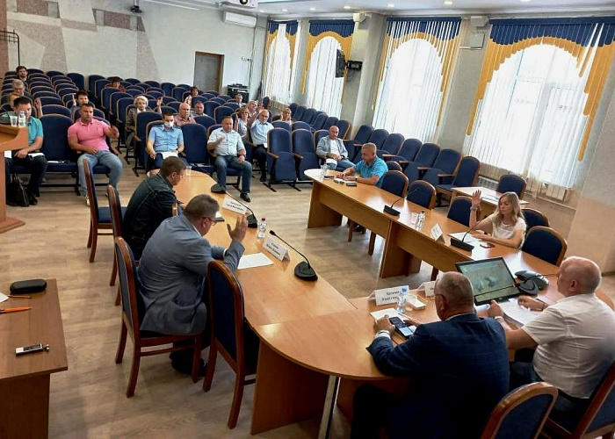

27 мая 2021 года состоялось очередное заседание Совета депутатов Талдомского городского округа Московской области, в котором принял участие Председатель Контрольно-счетной палаты Талдомского городского округа Московской области Любшев Михаил Александрович.

На заседании были рассмотрены следующие вопросы: об исполнении бюджета Талдомского городского округа за 2020 год; об утверждении Положения «О порядке деятельности депутатских фракций в Совете депутатов Талдомского городского округа»; о назначении даты представления ежегодного отчета о результатах работы главы и администрации Талдомского городского округа Московской области за 2020 год; о внесении изменений в решение Совета депутатов Талдомского городского округа от 29.04.2021 г. № 25 «О согласии принять в муниципальную собственность Талдомского городского округа Московской области недвижимое имущество»; о присвоении почетного звания «Почетный гражданин Талдомского городского округа»; о внесении изменений и дополнений в Устав Талдомского городского округа.

По всем вопросам повестки дня заседания Совета депутатов Талдомского городского округа были приняты решения.